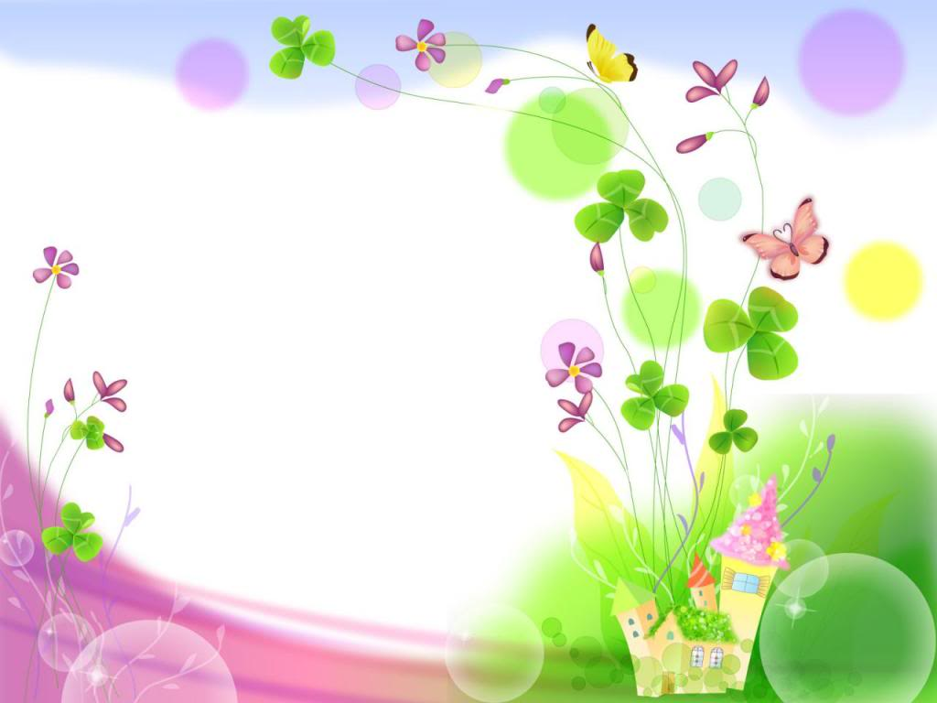

**ỦY BAN NHÂN DÂN QUẬN THỦ ĐỨC  
TRƯỜNG TIỂU HỌC NGUYỄN VĂN TÂY  
THƯ VIỆN  
🟇⦁🟇**

**NĂM HỌC: 2019 - 2020**

***LỜI NÓI ĐẦU***

Lòng yêu nước, tinh thần tự chủ và bất khuất từ bao đời nay đã trở thành truyền thống tốt đẹp của dân tộc ta, thấm sâu vào tình cảm tư tưởng của đồng bào ta, tạo nên sức mạnh thần kỳ để nhân dân ta chiến thắng mọi kẻ thù xâm lược. Ngày nay, đất nước ta đang hòa bình, dân tộc ta đang độc lập nhưng bờ cõi ta một số nơi vẫn chưa yên. Đặc biệt trên biển Đông, nơi cửa ngõ của Việt Nam, ở đó quần đảo Hoàng Sa và Trường Sa đang bị tranh chấp nhòm ngó và đe dọa.

Hiện nay, việc tuyên truyền, giáo dục về biển đảo và chủ quyền biển đảo của Việt Nam nói chung và hai quần đảo Hoàng Sa và Trường Sa nói riêng là vấn đề thời sự nóng hổi, lâu dài, không chỉ cho thế hệ hôm nay mà còn cho thế hệ mai sau, đặc biệt là với thế hệ trẻ của chúng ta.

Hôm nay, Thư viện trường Tiểu học Nguyễn Văn Tây đã biên soạn thư mục: *"****BIỂN ĐẢO QUÊ HƯƠNG TÔI****"* để giới thiệu tới các em học sinh cũng như quí thầy kiến thức về biển đảo cũng như lịch sử khai phá và bảo vệ Biển Đông của cha ông thông qua những câu chuyện, tư liệu hình ảnh sinh động về biển đảo.

**1. TRẦN HỮU TRUNG** . 35 câu hỏi và đáp về biển, đảo Việt Nam: Dành cho học sinh tiểu học .-H.: Hồng Đức, 2014.- 126tr.; 24cm.

Cuốn sách cung cấp cho bạn đọc những thông tin, khái niệm cơ bản về biển đảo, cảnh đẹp biển đảo Việt Nam, giúp cho bạn đọc hiểu thêm về biển, đảo, quê hương đất nước mình. Từ đó khơi dậy lòng quyết tâm bảo vệ và giữ gìn biển đảo thiêng liêng của Tổ quốc trong mỗi học sinh.

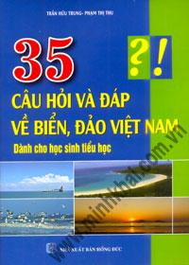

**2. NHIỀU TÁC GIẢ**. Bằng chứng lịch sử và cơ sở pháp lý: Hoàng sa, trường sa là của Việt Nam.- T.P. Hồ Chí Minh: Trẻ, 2015.- 360tr.; 23cm.

[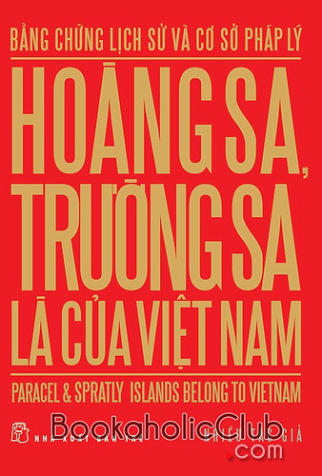](https://www.flickr.com/photos/bookaholicclub/6332020756)

Thông qua nguồn tư liệu lịch sử và địa lý đáng tin cậy của Việt Nam cũng như tư liệu và bản đồ xưa của các nhà truyền giáo và hàng hải phương Tây, cuốn sách mang đến cho người đọc cái nhìn khái quát về Hoàng Sa và Trường Sa từ thế kỷ XV. Khẳng định chủ quyền hiển nhiên, không thể tranh cãi của Việt nam đối với hai quần đảo này ở biển Đông.

Cuốn sách cũng đưa ra những luận cứ bác bỏ yêu sách phi lý về "đường lưỡi bò" của Trung Quốc. Giới thiệu biên niên sự kiện về Hoàng Sa, Trường Sa. Phần phụ lục gồm các văn bản pháp quy, một số tư liệu và điều ước quốc tế có liên quan cùng những hình ảnh và kiến thức cơ bản về biển đảo Việt Nam.

**3. PHẠM THỊ THU** . Biển đảo Việt Nam qua ảnh tư liệu .-H.: Hồng Đức, 2015.- 80tr.; 24cm.

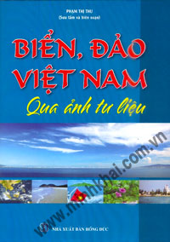

Cuốn sách gồm 2 phần:

Phần I: Khái quát vị trí địa lí, tầm quan trọng của vùng biển Việt Nam.

Phần II: Tư liệu, hình ảnh về biển đảo Việt Nam

Qua mỗi hình ảnh, tư liệu về biển, đảo Việt Nam người đọc có cơ hội hiểu thêm những nét đặc sắc của từng vùng biển, đảo nước ta phong phú và đa dạng như thế nào. Từ đó củng cố vững chắc niềm tin và quyết tâm bảo vệ, giữ gìn biển, đảo thiêng liêng của Tổ quốc trong mỗi người.

**4. NGUYỄN TUYẾT NGA** . Biển đảo với cuộc sống của chúng ta .-H.: Giáo dục, 2013.- 120tr.; 20cm.

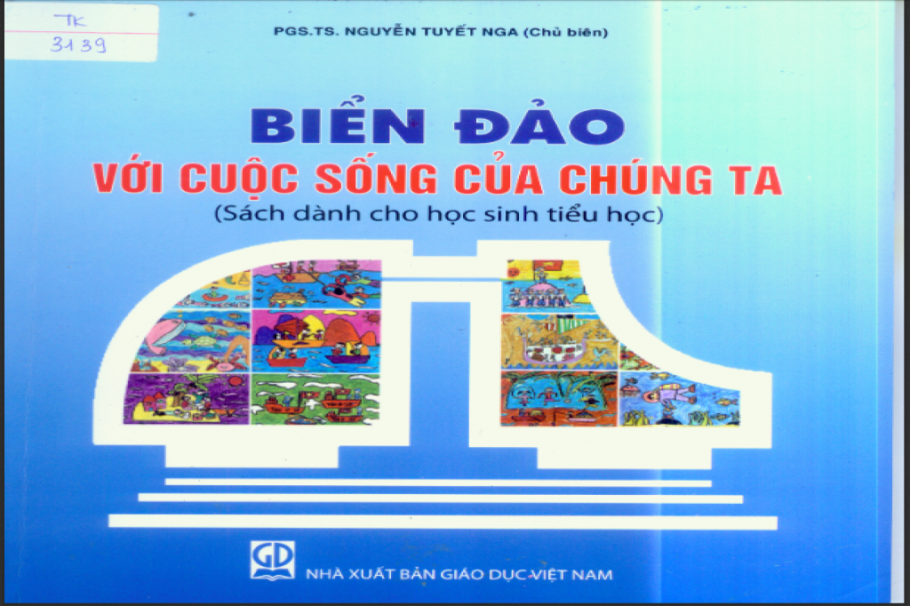

Cuốn sách được tác giả biên soạn nhẹ nhàng, cung cấp cho các em những thông tin về biển đảo bằng cách tạo cho các em được suy nghĩ, phán đoán, chia sẻ hiểu biết và liên hệ những điều mình biết với thực tế để hình thành và phát triển những kiến thức, kĩ năng, thái độ, hành vi bảo vệ môi trường biển, đảo.

**5. TRẦN NGỌC TOẢN** . Biển đông yêu dấu.-T.P. Hồ Chí Minh: Trẻ, 2011.- 188tr.; 20cm.

[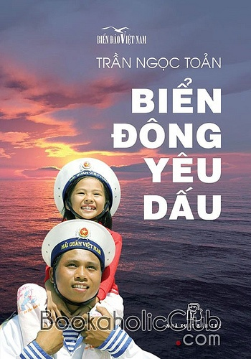](https://www.flickr.com/photos/bookaholicclub/6331267073)

Mùa hè năm lớp 9, cậu bé Minh Sơn được ông nội cho tham gia chuyến nghiên cứu khoa học biển dọc chiều dài đất nước trên con tàu khảo sát địa chấn Bình Minh. Cậu đã đi khắp Biển Đông, đã chứng kiến những hiện tượng kỳ thú trên biển, đã nghe các nhà khoa học và các nhân chứng kể những câu chuyện về biển, và lịch sử khai phá và bảo vệ Biển Đông của cha ông.

Ba năm sau, khi đã là một tân sinh viên, Minh Sơn trở lại thăm biển bằng một hành trình mới. Cậu đã nhận thấy những thay đổi gì khắp biển đảo quê hương, trong bối cảnh Biển Đông một lần nữa dậy sóng?

**6. NGUYÊN NGỌC** . Có một con đường mòn trên biển đông .-T.P. Hồ Chí Minh: Trẻ, 2014.- 221tr.; 20cm.

[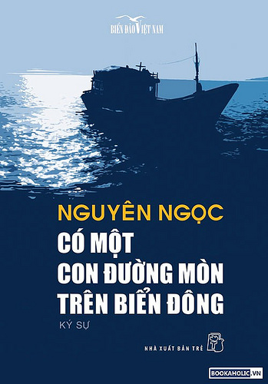](https://www.flickr.com/photos/bookaholicclub/14202269474)

Thiên ký sự về việc hình thành và phát triển đoàn tàu không số, những con tàu bí mật vận chuyển vũ khí từ miền Bắc vào chi viện cho chiến trường miền Nam trong những năm kháng chiến chống Mỹ ác liệt nhất. Con đường mòn trên biển Đông mà các chiến sĩ hải quân cùng nhân dân dày công gầy dựng là con đường đầy gian nan và nguy hiểm, nơi ghi dấu biết bao tấm gương chiến đấu quả cảm, bao hy sinh thầm lặng, bao cảnh đời éo le nghiệt ngã, và cả những mối tình đẹp vượt qua khói lửa chiến tranh.

**7. NHIỀU TÁC GIẢ** . Cùng em tìm hiểu Hoàng Sa Trường Sa.- H.: Kim Đồng, 2014.- 157.; 18cm.

[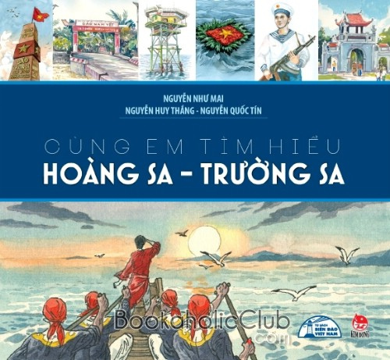](https://www.flickr.com/photos/bookaholicclub/10570333635)

Cùng em tìm hiểu Hoàng Sa – Trường Sa là cuốn sách mới nhất trong Tủ sách “Biển đảo Việt Nam” của Nhà xuất bản Kim Đồng. Nhóm tác giả đầy tâm huyết đã dầy công nghiên cứu những tư liệu cũ, mới, thông qua thư tịch và hiện vật lịch sử về Hoàng Sa, Trường Sa giúp các bạn đọc nhỏ tuổi cảm thấy như việc đọc cuốn sách là một chuyến du ngoạn qua không gian và thời gian, qua đó các em có thể nắm rõ về địa lí, lịch sử, vai trò của hai quần đảo Hoàng Sa, Trường Sa đối với đất nước ta, đồng thời hiểu rõ về tầm quan trọng của việc bảo vệ, gìn giữ chủ quyền biển đảo của Tổ quốc mà tất cả mọi người Việt Nam đều có bổn phận và trách nhiệm tham gia, trong đó có các em.

**8. TRẦN HỮU TRUNG** . Cùng em tìm hiểu Hoàng sa trường sa .-H.: Hồng Đức, 2014.- 71tr.; 24cm.

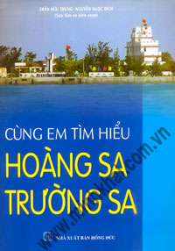

Cuốn sách “ Cùng em tìm hiểu hoàng sa trường sa” là một trong các tập sách của tủ sách hướng về biển, đảo Việt Nam. Nội dung cuốn sách gồm:

I. Khái quát chung về biển, đảo Việt Nam

II. Hoàng sa – Trái tim giữa Biển đông của Việt Nam.

III. Trường sa – pháo đài giữ biển hiên ngang giữa Biển đông của Việt Nam

Cuốn sách là cẩm nang cần thiết cung cấp những thông tin hữu ích nhất cho việc tìm hiểu vị trí địa lí, vai trò, tài nguyên, hệ thống đảo, dân cư, kinh tế, quyền chủ quyền của hai quần đảo Hoàng sa, trường sa.

**9. NGUYỄN ĐỨC VŨ** . Giáo dục về biển – đảo Việt Nam .-H.: Giáo dục, 2014.- 63tr.; 27cm.

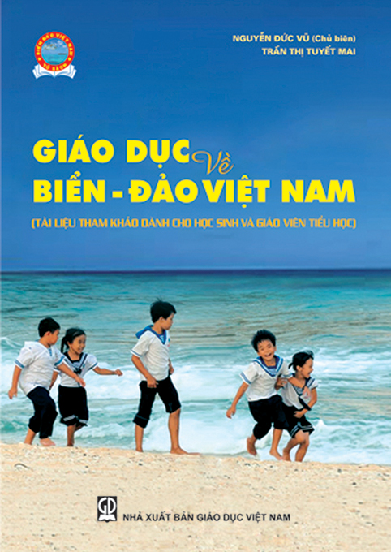

Cuốn sách cung cấp đầy đủ những kiến thức về biển đảo, phù hợp với chương trình từng lớp. Trong mỗi lớp, sách giới thiệu các phương pháp phù hợp nhằm giáo dục về Biển – đảo đạt hiệu quả. Đặc biệt hệ thống câu hỏi, bài tập có lồng ghép hình ảnh phong phú không chỉ giúp học sinh khám phá kiến thức mới mà còn biết tự kiểm tra để năm vững kiến thức. Cuốn sách này sẽ giúp ích cho chúng ta rất nhiều đó các bạn.

**10. NHIỀU TÁC GIẢ** . Hoàng sa, trường sa T1: Khẳng định chủ quyền .-T.P. Hồ Chí Minh: Đại học sư phạm, 2014.- 126tr.; 18cm.

[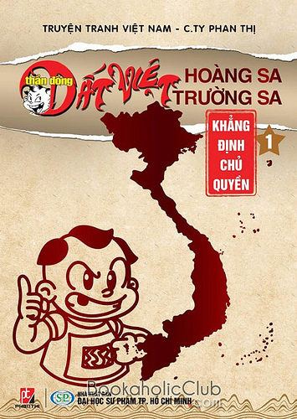](https://www.flickr.com/photos/bookaholicclub/10489067425)

Thần đồng Đất Việt-Hoàng Sa-Trường Sa 10 tập là bộ truyện tranh Việt Nam đầu tiên mang nội dung chủ quyền biển đảo với tập 1 đầy hấp dẫn với nhiều hình ảnh vui nhộn, cách dẫn chuyện rất con nít, nhí nhảnh nhưng vẫn truyền tải được những kiến thức lịch sử sinh động.

Theo đó nội dung tập 1 chủ yếu cung cấp tài liệu khẳng định chủ quyền Hoàng Sa – Trường Sa là của Việt Nam từ thời Chúa – vương triều Nguyễn, đồng thời giới thiệu hoạt động của dân binh Hoàng Sa.

**11. NHIỀU TÁC GIẢ** . Hoàng sa, trường sa T2: Lãnh thổ nước Nam .-T.P. Hồ Chí Minh: Đại học sư phạm, 2014.- 126tr.; 18cm.

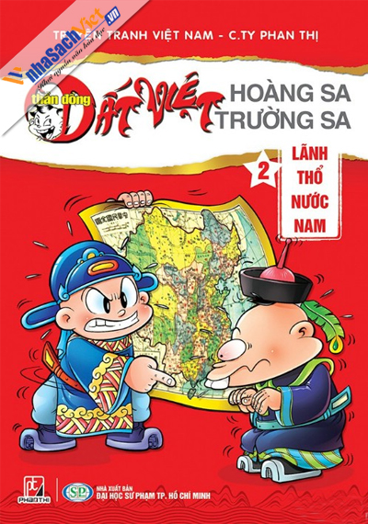

Bằng cách tái hiện câu chuyện thú vị về phiên xử liên quan đến chiếc tàu chở đồng bị đắm tại Hoàng Sa, cách hành xử của quan viên Trung Quốc ở thế kỷ 19, và chuyến du hành đến Đại Việt vào thế kỷ 17 của một thiền sư Trung Quốc, truyện tranh Thần Đồng Đất Việt: Hoàng Sa – Trường Sa tập 2: Lãnh Thổ Nước Nam đã trả lời hùng hồn câu hỏi trên: người Trung Quốc từ xưa đã không xem Hoàng Sa – Trường Sa như một phần lãnh thổ của mình!

**12. NHIỀU TÁC GIẢ** . Hoàng sa, trường sa T3: Khám phá hoàng sa .-T.P. Hồ Chí Minh: Đại học sư phạm, 2014.- 126tr.; 18cm.

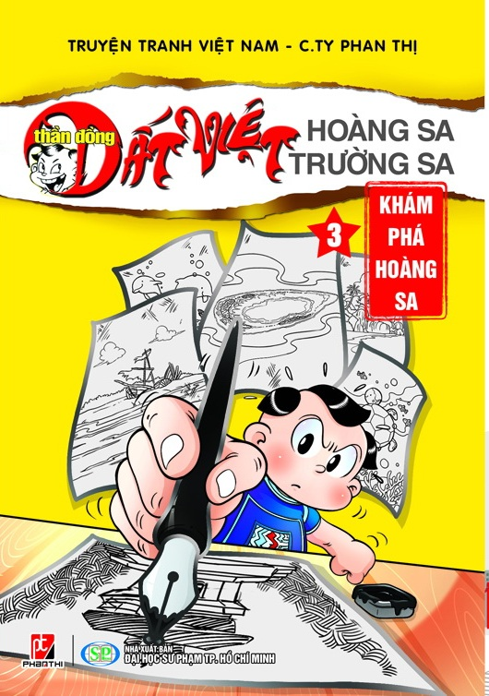

Tập 3 **Thần Đồng Đất Việt Hoàng Sa - Trường Sa với chủ đề Khám phá Hoàng Sa** sẽ đưa chúng ta chu du qua những hòn đảo tuyệt đẹp của Hoàng Sa, ngắm nhìn và thưởng thức những cảnh đẹp trên cả tuyệt vời.

Ở tập 3 **Thần Đồng Đất Việt Hoàng Sa - Trường Sa**, có một câu của Trạng Tí khiến người đọc phải suy nghĩ: “Giả sử, mình bị mất cắp, nhưng không biết mình mất cái gì, vậy thì không tiếc. Nhưng nếu mình biết đó là cái gì, quý giá ra sao, thì khi mất, hẳn sẽ rất đau lòng”. Với Hoàng Sa - Trường Sa cũng vậy. Mỗi người trong chúng ta phải biết nhiều, biết rõ về biển đảo quê hương, phải hiểu Hoàng Sa - Trường Sa là công sức gây dựng bao đời của cha ông, mới có thể hết lòng bảo vệ và yêu thương mảnh đất nơi đầu sóng ngọn gió.

**13. BÙI TẤT TƯƠM** . Hoàng sa, trường sa khát vọng hòa bình .-H.: Giáo dục, 2013.- 195tr.; 23cm.

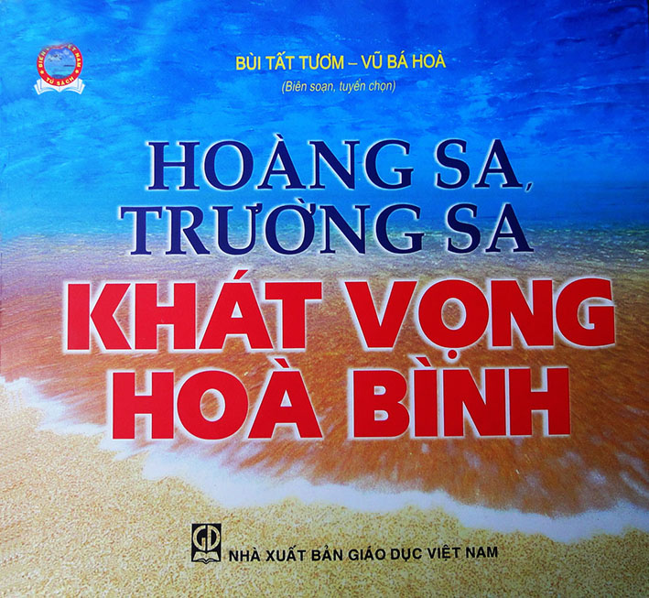

“Hoàng Sa, Trường Sa - Khát vọng hòa bình” là một ấn phẩm đẹp tôn vinh chủ nghĩa yêu nước Việt Nam, tôn vinh phẩm chất và khí phách cao đẹp của những ngư dân và những người lính từ xưa đến nay kiên cường bám biển, bám đảo, bảo vệ chủ quyền thiêng liêng của Tổ quốc ở vùng biển, đảo Hoàng Sa, Trường Sa.

Cuốn sách mang đậm hơi thở của cuộc sống, vừa có tính lịch sử, vừa giàu tính thời sự. Các bạn hãy cùng mình đến thư viện để tìm đọc và khám phá cuốn sách này nhé.  
**14. NGUYỄN VIỆT LONG** . LẼ PHẢI: Luật quốc tế và chủ quyền trên hai quần đảo Hoàng Sa và Trường Sa.-T.P. Hồ Chí Minh: Trẻ, 2012.- 300tr.; 20cm.

[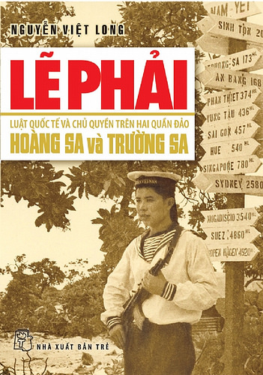](https://www.flickr.com/photos/bookaholicclub/14015686500)

Quyển sách là một công trình nghiên cứu trên phương diện luật học, được bổ sung, cập nhật các sự kiện thời sự. Sau khi phác họa toàn cảnh Biển Đông và nêu bật tầm quan trọng của hai quần đảo Hoàng Sa, Trường Sa về vị trí địa chính trị, về nguồn tài nguyên thiên nhiên cũng như tài nguyên vị thế, tác giả đã vận dụng công pháp quốc tế để phân tích lập trường các bên có liên quan qua các thời kỳ lịch sử, đồng thời trình bày các giải pháp hợp lý nhằm giải quyết mọi tranh chấp theo chiều hướng tôn trọng chủ quyền, quyền chủ quyền và các quyền tài phán chính đáng của các bên trên Biển Đông, gìn giữ hòa bình và an ninh cho toàn khu vực  
**15.LÊ THÔNG**. Kể chuyện biển đảo Việt Nam T.1:Tư liệu biển đảo Việt Nam.- H.: Giáo dục, 2014.- 171tr.; 19cm.

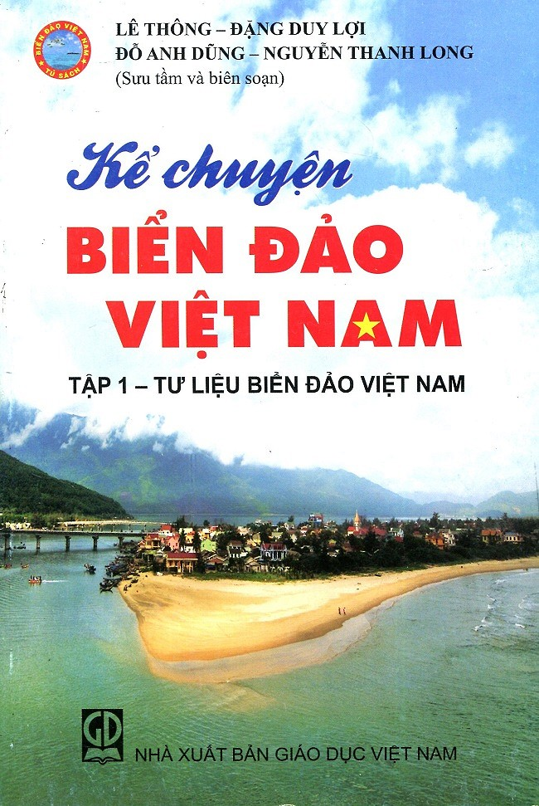

Cuốn sách được tác giả Lê Thông diễn đạt theo lối kể chuyện nên rất hút bạn đọc nhằm giới thiệu những tư liệu về thiên nhiên, con người cùng những dấu ấn lịch sử và hoạt động kinh tế liên quan đến biển đảo

Tập 1: - Tư liệu biển đảo Việt Nam, trình bày về biển đảo nước ta với tư cách như một không gian sinh tồn và phát triển , cũng như vai trò của biển đảo trong sự nghiệp bảo vệ , xây dựng và phát triển đất nước.

**16.LÊ THÔNG**. Kể chuyện biển đảo Việt Nam T.2:Các huyện đảo ở miền bắc.- H.: Giáo dục, 2014.-247.; 19cm.

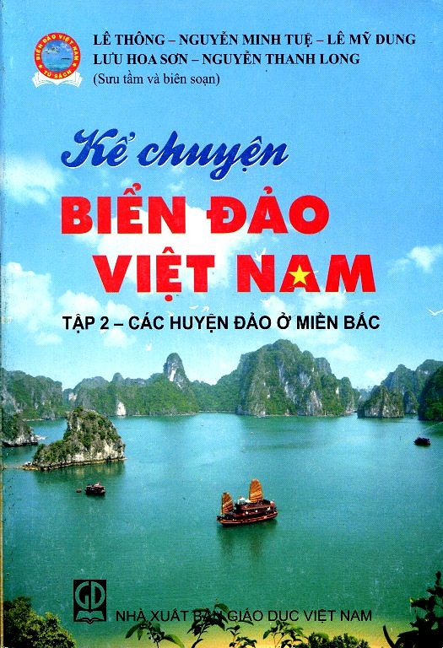

Bộ sách **Kể chuyện biển đảo Việt Nam** được ra đời nhằm giới thiệu những tư liệu về thiên nhiên, con người cùng những dấu ấn lịch sử và hoạt động kinh tế liên quan đến biển đảo.

Tập 2 của cuốn sách sẽ cung cấp cho chúng ta về 4 huyện đảo Vân Đồn, Cô Tô, Cát Hải và Bạch Long Vỹ.

**17.LÊ THÔNG**. Kể chuyện biển đảo Việt Nam T.3:Các huyện đảo ở miền Nam.- H.: Giáo dục, 2014.-299.; 19cm.

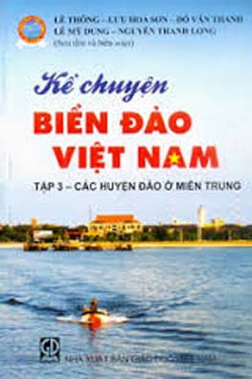

Bộ sách **Kể chuyện biển đảo Việt Nam** được ra đời nhằm giới thiệu những tư liệu về thiên nhiên, con người cùng những dấu ấn lịch sử và hoạt động kinh tế liên quan đến biển đảo.

Về nội dung, bộ sách bao gồm 4 tập. Ở mỗi tập sách, đan xen với kênh chữ là hệ thống hình ảnh minh họa được tuyển chọn từ nhiều nguồn khác nhau nhằm chuyển tải một ý tưởng về nội dung hay một khái niệm đặc biệt làm tăng thêm sự hấp dẫn của bộ sách.

Về diễn đạt, bộ sách dùng cách kể chuyện để truyền đạt nội dung về biển đảo nước ta. Với cách tiếp cận này, một mặt làm cho phần nội dung đỡ có cảm giác khô khan và mặt khác, giúp lôi cuốn người đọc. Tuy sử dụng cách kể chuyện nhưng các nội dung cốt lõi cần chuyển tải vẫn đảm bảo được về mặt khoa học.

**Tập 3 - Các huyện đảo ở miền Trung** trình bày về 5 huyện đảo.

**18.LÊ THÔNG**. Kể chuyện biển đảo Việt Nam T.4:Các huyện đảo ở miền Nam.- H.: Giáo dục, 2014.-203tr.; 19cm.

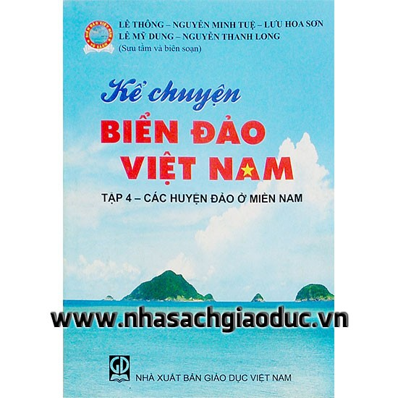

Bộ sách **Kể chuyện biển đảo Việt Nam** được ra đời nhằm giới thiệu những tư liệu về thiên nhiên, con người cùng những dấu ấn lịch sử và hoạt động kinh tế liên quan đến biển đảo.

Về nội dung, bộ sách bao gồm 4 tập. Ở mỗi tập sách, đan xen với kênh chữ là hệ thống hình ảnh minh họa được tuyển chọn từ nhiều nguồn khác nhau nhằm chuyển tải một ý tưởng về nội dung hay một khái niệm đặc biệt làm tăng thêm sự hấp dẫn của bộ sách.

**Tập 4 - Các huyện đảo ở miền Nam** trình bày về 3 huyện đảo Côn Đảo, Kiên Hải và Phú Quốc.

**19. TRẦN THỊ THÚY NINH** . 120 câu hỏi và đáp về biển, đảo Việt Nam .-H.: Hồng Đức, 2014.- 71tr.; 24cm.

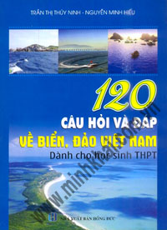

Cuốn sách muốn hướng tới việc nâng cao nhận thức và hiểu biết của các em học sinh về biển đảo cũng như hình thành , củng cố ý thức phát huy lợi thế của một quốc gia ven biển và ý thức, trách nhiệm của các em đối với việc bảo vệ và phát triển bền vững tài nguyên, môi trường biển trong giai đoạn hiện nay và tương lai.

**20. LÊ VĂN CHƯƠNG** . Như cây phong ba trên đảo Trường sa .-T.P. Hồ Chí Minh: Trẻ, 2013.- 256tr.; 23cm.

[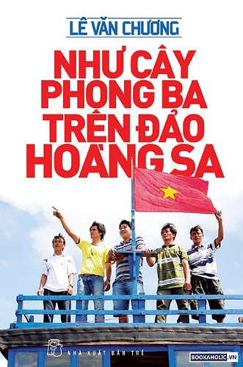](https://www.flickr.com/photos/bookaholicclub/14015697977)

Về những ngư dân kiên cường bám biển, họ hiện lên như cây phong ba trên đảo Hoàng Sa để góp phần khẳng định chủ quyền đất nước, bất chấp bão tố gian nan.

Về truyền thống của người và đất Quảng Ngãi – quê hương của Hải đội Hoàng Sa- đội hùng binh năm xưa đã vượt sóng Biển Đông ra Hoàng Sa, với lễ hội Khao lề thế lính Hoàng Sa, với những bài văn tế, thư tịch cỗ , những đình miếu, những ngôi mộ gió …

Về những hoạt động mưu sinh đa dạng của ngư dân Quảng Ngãi trên vùng biển Hoàng Sa: lưới cá, lặn đêm để bắt ốc, tìm hải sâm, hái rau câu, sáng tạo đèn cho ngư dân lặn đêm…

Về những tấm lòng hào hiệp của các ngư dân, thuyền trưởng, bộ đội biên phòng… xả thân cứu người không may bị nạn khi mưu sinh trên biển.

Về những phong tục hay của miền biển trong những ngày Tết đầu năm mới: lễ mở biển, Tết thuyền, đầu năm cúng cụ Hoàng Sa, những phiên biển đầu xuân…

**21. TRẦN HỮU TRUNG** . Những điều cần biết về quần đảo hoàng sa trường sa: Hỏi và đáp .-H.: Hồng Đức, 2014.- 119tr.; 24cm.

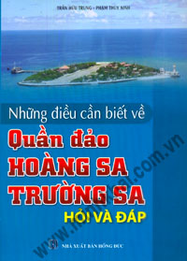

Cuốn sách gồm 3 phần:

Phần I: Khái quát về biển, đảo Việt Nam – vị trí, vai trò, tài nguyên của quần đảo Hoàng sa, trường sa.

Phần II: Những bằng chứng lịch sử Hoàng sa, trường sa là của Việt Nam

Phần III: Dấu ấn về anh – người lính đảo Hoàng sa, trường sa

**22. NHIỀU TÁC GIẢ** . Tổ quốc nới đầu sóng.-H.: Kim đồng, 2014.- 48tr.; 18cm.

[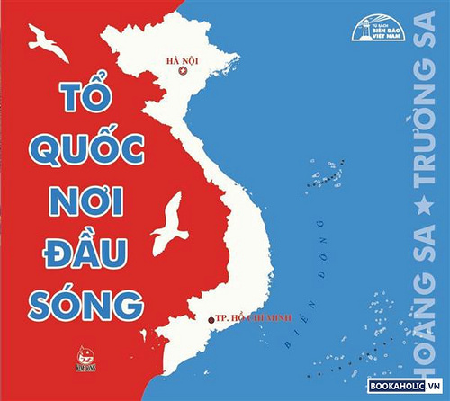](https://www.flickr.com/photos/bookaholicclub/14222393933)

Sách ảnh “Tổ quốc nơi đầu sóng” tập hợp hơn 200 bức ảnh và tư liệu, tái hiện sinh động lịch sử, cảnh quan, sức sống căng đầy của thiên nhiên và con người Việt Nam ở hai quần đảo Trường Sa, Hoàng Sa. Đây cũng là cuốn sách ảnh đầu tiên về Hoàng Sa và Trường Sa dành cho trẻ em, gây xúc động mạnh mẽ cho các em bởi những hình ảnh bạn bè cùng trang lứa đang sinh sống và học tập trên đảo.

Để có được xứ sở thiêng liêng ấy, từ nhiều thế kỉ qua, đã có lớp lớp những con người quả cảm vượt trùng dương, dâng hiến cuộc đời mình, bảo vệ và gìn giữ vẹn toàn non sông..

**23. NGUYỄN XUÂN THỦY**. Tôi kể em nghe chuyện trường sa.-H.: Kim đồng, 2011.- 94tr.; 20cm.

[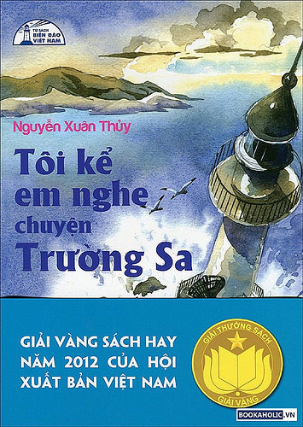](https://www.flickr.com/photos/bookaholicclub/14198991241)

Như một chuyến du lịch , bằng ngôn từ và hình ảnh đẹp, “Tôi kể em nghe chuyện Trường Sa” sẽ đưa bạn đọc ghé thăm hầu hết các đảo trong Quần đảo Trường Sa để hiểu biết thêm về cuộc sống, thiên nhiên, cây cối, loài vật… sống trên quần đảo. Qua chuyến đi, bạn đọc sẽ thêm hiểu và yêu hơn Trường Sa – một phần máu thịt không thể tách rời của Đất Mẹ Việt Nam.

**24.NHIỀU TÁC GIẢ.** Trong giông gió Trường sa.- H.: Kim Đồng, 2014.- 122tr.; 20cm.

[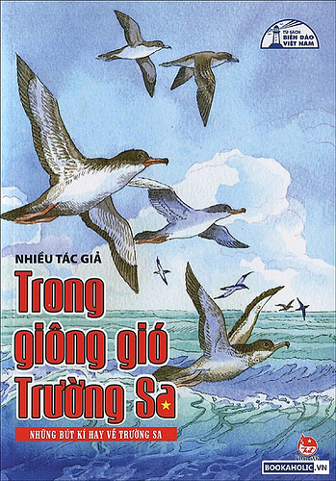](https://www.flickr.com/photos/bookaholicclub/12982846075)

Tập sách giới thiệu những bút kí đặc sắc của các nhà văn nổi tiếng: Duy Khán, Chu Lai, Nguyễn Trí Huân, Phương Đông, Nguyễn Đình Tú, Sương Nguyệt Minh.

Tuy bút pháp thể hiện khác nhau nhưng hình ảnh chiến sĩ và người dân Trường Sa hiện lên rất chân thật và nhiều cảm xúc. Vượt lên biết bao nguy hiểm, gian khó, những con Lạc cháu Hồng thời đại mới vẫn kiên cường bám trụ giữa biển trời bão tố để canh giữ và bảo vệ trọn vẹn non sông Đất Việt.